Anesto работает быстро и локально
Теперь отдельные зубы впервые можно специально обезболивать локально с помощью новой системы анестезии Anesto фирмы W&H. Длительное онемение осталось в прошлом. Доктор стоматологии Марио Кирсте, магистр наук, специалист по имплантологии и челюстно-лицевой хирургии во Франкфурте-на-Одере, Германия, рассказывает о достоинствах новой формы внутрикостной инъекции:
«Более 120 лет прошло с начала внедрения локальной анестезии. В течение многих лет методы анестезии с нервной блокадой и инфильтрационной анестезии изменились совсем незначительно, но их успех связан с основательным знанием анатомии. Применение топикальной и внутрисвязочной анестезии позволило более четко, хотя и не напрямую, сформулировать требования к анестезии в стоматологии. Она должна быть быстрой, применяться локально и проявлять свой эффект в требуемой зоне.
Анестезии, выполняемые далеко от исследуемого места, требует хорошей техники, часто связаны с длительным периодом ожидания и временем воздействия, что объясняется фармакокинетикой анестетика. Если внешние условия ухудшаются (например из-за воспаления), то обезболивающий эффект может стать слабее или в некоторых условиях вообще не иметь места. Многое зависит от метода внутрикостной анестезии. При выборе участка инъекции всегда стремятся выбрать его ближе к месту действия. Для достижения быстрого эффекта расстояние до целевого объекта должно быть как можно короче. Идея состоит в том, чтобы избежать участков, на которых находятся крупные нервы и сосуды, и свести к абсолютному минимуму сопутствующий ущерб.
Я пользовался системой Anesto три года. Эта новая система анестезии разработана фирмой W&H в г. Бюрмоосе (Зальцбург, Австрия).
Как сконструирован наконечник для инъекций? Он состоит из корпуса, который объединяет одноразовую иглу и картридж карпульного шприца. Этот прибор монтируется на приводной механизм (микромотор стоматологической установки). После на переднюю часть вращающейся иглы надевают защитный чехол, чтобы ограничить глубину введения и не повредить десну или мягкие ткани. Инжектор, работает от хирургического микромотора или микромотора стоматологической установки со скоростью вращения 15 000–25 000 об/мин. Игла, при вращении, вводится через трубчатую кость и затем анестетик осторожно и с умеренной скоростью впрыскивается в губчатую кость.
Внутрикостную анестезию с помощью Anesto можно описать в виде фаз.
Фаза 1 – топикальная и (или) инфильтрационная анестезия с невращающимся иглой наконечника Anesto, позволяюет поместить анестетик близко к надкостнице, так как концентрация болевых рецепторов тут особенно высока. Топикальная анестезия предпочтительна в областях с более тонкой слизистой и более толстой, ороговевшей десной. Если имеется тонкая, минимально ороговевшая зона, идеальным местом инъекции для инфильтрационной анестезии будет область в гибкой слизистой на уровне медиальной и апикальной трети корня.
После обезболивания надкостницы инжектор начинают вращать со скоростью 15 000–25 000 об/мин, и игла проникает в трубчатую кость.
В фазе 2 (внутрикостная фаза) анестетик впрыскивают непосредственно в губчатую кость. В соответствии с моделями процесса всасывания происходит концентричное распространение анестетика с целью обезболивания межзубных структур вблизи зоны вмешательства.
После насыщения концентрации в зонах аппликации не только создается нужный постоянный обезболивающий эффект, но и наблюдаются сопутствующие эффекты. Скрытый эффект фазы 2 – косвенная анестезия с блокадой нервов – может также возникать вблизи крупных структур с сосудами и нервами.
В большинстве случаев применяли анестетик в стандартном картридже на основе артикаина в сочетании с сосудосуживающим фактором в концентрации 1:100 000.
Во время процедуры было заметно, что для достижения обезболивающего эффекта редко бывает необходим полный картридж шприца. Известно, что анестезирующее вещество начинает действовать в течение 1–3 минут, и может быть достигнута глубокая анестезия. В описанном здесь случае анестезия продолжалась около 45 минут, что, безусловно, следует объяснить небольшим количеством использованного анестетика и хорошей циркуляцией крови в губчатом веществе кости.
Достоинство этого способа анестезии заключается в нацеленном локальном и всегда видимом методе применения.
Сравнение различных методик анестезии с блокированием нервных волокон в верхней и нижней челюстях позволяет понять возможные проблемы. Иначе говоря, понять, почему точность анестезии с блокированием нервных волокон составляет всего 40–80 %. Согласно литературным данным, степень успеха применения внутрикостной анестезии составляет 90–97 %. Быстрое начало действия анестетика является преимуществом, которое особо подчеркивается специалистами по эндодонтии в разных странах мира.
Система Anesto может применяться в различных областях, от челюстно-лицевой хирургии до парадонтологии, эндодонтии и протезирования, но, конечно, и в консервативной стоматологии.
Система Anesto встречена с большим интересом коллегами на конгрессах, состоявшихся за последние полгода. По этой причине я хотел бы обсудить самые важные вопросы, которые были заданы мне в этом отношении.
- Известно, что при использовании знакомых методов анестезии бывают неудачи. Насколько велика вероятность таких неудач при применении системы Anesto?
В период с февраля 2010 года по январь 2011 года мы в рамках первого информационного интервью спросили у 532 пациентов, как они относятся к возможности анестезии с использованием Anesto. Мы хотели узнать у них, как, по их мнению, ощущается потеря чувствительности после проведения процедуры. Выбор пациентов был случайным, а участие в этом исследовании – добровольным. Никакого предварительного отбора в отношении областей инъекции, пола, возраста или диагноза не проводили. Оценку прошли 478 пациентов, и мы можем сообщить, что степень успеха составила 97 %.
- Можно ли внутрикостную анестезию применять во всех участках кости или, по вашему мнению, существуют проблемные зоны?
Обязательным предварительным условием является то, что кость должна быть достаточно губчатой. Анестетик должен находиться в позиции, из которой он может диффундировать в целевое место, то есть должна быть ткань, которая обеспечит диффузию, чтобы доставить анестетик в нужную точку.
Мы не должны забывать, что подавление чувствительности происходит только в нервных структурах или в областях рецепторов. Это имеет место лишь в области надкостницы с наибольшей плотностью рецепторов, вдоль межзубных структур и вдоль нервных волокон. Трубчатая кость, например, не иннервируется, здесь нельзя зарегистрировать никакую боль, поэтому ее не нужно подавлять. Анестетик нужно вводить в промежуточные зоны, расположенные между средней и нижней частями корня зуба. Здесь структуры корня начинают сужаться и имеется достаточное расстояние от анатомически важных структур, например нижнего альвеолярного нерва или гайморовой пазухи.
Я бы отнес область между нижними премолярами к противопоказанным, так как здесь можно проколоть сосуды, что вызовет болезненную гематому. Это также является ответом и на следующий вопрос:
- Будет ли проникновение через трубчатую кость и применение анестетика болезненным?
Нет, проникновение через трубчатую кость не болезненно. Если впрыскивать анестетик осторожно, этот этап работы также безболезненный. Излишнее введение анестетика может вызвать его обратный ток, так как ткань просто не будет способна всасывать его.
- Мы знаем, что при удалении зуба необходимо обезболивать различные нервные структуры. Возьмем для примера анестезию нижней челюсти: здесь мандибулярный нерв анестезируется, если место анестезии с блокадой нервов выбрано правильно. Как работает Anesto в этой ситуации?
Внутрикостная анестезия в основном воздействует на целевую область альвеолярного нерва. Чтобы повлиять на иннервированную область язычного нерва, я рекомендую применять топикальный анестетик. Хотя это отдельная процедура, но повреждения нерва, которое потенциально происходит при прямом уколе в нерв или внесении анестетика вблизи мандибулярного или язычного нерва, можно избежать благодаря применению такого подхода.
- Существует ли аллергия на анестетик?
Не существует накопления аллергических факторов лишь потому, что мы теперь находимся вблизи целевой области. Аллергический эффект метаболитов с эфирным анестетиком известен – это также причина того, чтобы не использовать вещества этого класса. Амидные анестетики (они включают артикаин и лидокаин) показывают лучшие свойства. Если пациент обнаруживает реакцию на сульфит натрия, который необходим для стабилизации адреналина, необходимо проконсультироваться у дерматолога и в обоснованных случаях использовать анестезирующее вещество, не содержащее сосудосужающее средство. Эти препараты обеспечивают 20-минутный период эффективности, но, тем не менее, достигается достаточная глубина действия. Прочие консерванты, которые, например, выпускаются в больших бутылях, не подходят для систем с картриджными шприцами.
- Риск загрязнения является темой постоянной дискуссии. Какова ситуация с Anesto в этом отношении?
Мы используем гибкий подход к подготовке хирургических процедур. Предоперационная профилактика, промывание 0,1%-ным хлоргексамедом и однократный укол антибиотика выдержали испытание временем. За прошедшие три года применения никаких инцидентов не было. Но мы работаем в области, в которой существует связь с иммунной системой. Что менее хорошо известно, так это то, что сам анестетик артикаин обладает бактериостатическими и бактерицидными свойствами.
- Необходима ли объемная компьютерная томография (DVT) для безопасного проведения внутрикостной анестезии?
Доза радиации, а также стоимость DVT неоправданно высоки. Конечно, локальную толщину трубчатой кости можно легко определить методом трехмерного изображения. Со времени внедрения компьютерной томографии опубликовано много исследований, которые показывают, что толщина трубчатой кости равна 3 мм в областях 6 и 7 нижней челюсти. Только в 2–6 % случаев мы находили величины от 3 до 5 мм. Самое важное – сравнение между двухмерным рентгеновским снимком и отпечатком, полученным методом пальпации, чтобы найти рекомендацию для выбора участка инъекции.
- С какой скоростью можно вводить анестетик?
Ткань, то есть губчатая кость, может всасывать лишь несколько капель в минуту. Излишек инъекции не соответствует скорости всасывания. Избыточное давление инъекции, а также слишком большой объем впрыска могут лишь способствовать повреждению ткани.
- Нужно ли использовать новую иглу для каждого нового места инъекции?
Я бы рекомендовал это. Несмотря на то что длина, диаметр и профиль шлифовки кончика иглы были спроектированы так, что можно обнаруживать деформации до 360 градусов. Кроме того, деформация ограничивает световой поток через иглу. Риск поломки иглы и ее блокировки растет в огромной степени. Выбор точной скорости вращения (верхняя челюсть – 15 000 об/мин, нижняя – 25 000 об/мин) и немедленный переход на рекомендуемую максимальную скорость позволяют избежать закупорки. При медленном вращении крупные костные частицы и кровь слипаются и блокируют световой поток через иглу.
- Есть ли противопоказания к использованию Anesto?
По этому вопросу я хотел бы отослать вас к первым четырем вопросам о применении принципа Anesto и к другим вопросам, относящимся к анестезии: пациенты с эндокардитом, с нарушениями свертывания крови, проходящие лечение с бисфосфонатами, терапию с подавлением иммунитета, с незалеченной глаукомой, пациенты, употребляющие кокаин, – им применение Anesto противопоказано.
- Существуют ли доплаты к счету страховой компании ?
Новая немецкая шкала оплаты стоматологов (GOZ), а также шкала оценки практикующих врачей (BEMA) не содержат специального пункта о биллинге. В немецкой таблице оплаты медицинских услуг (GOA) пункт «Прочее» определенно относится к пункции кости и внутрикостной инфузии. Новая версия GOZ дает достаточный простор для маневра с параграфом 2 и подпараграфами, так что можно достичь договоренности о сумме порядка 25–40 евро».

Описание процедуры установки импланта
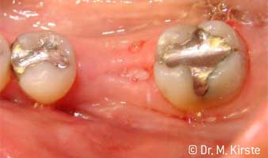
Рис. 1. 45-летняя пациентка, отсутствует зуб 46 (зеркальное изображение), нужно поставить имплант

Подготовка: стерильная сборка наконечника Anesto
Лицо 1 (например ассистент) = нестерильное, голубые перчатки
Лицо 2 (например врач) = стерильное, перчатки телесного цвета
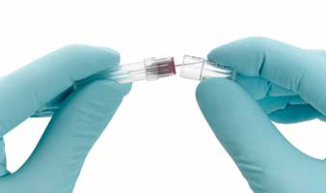
Рис. 2. Лицо 1 снимает защитный колпачок на короткой стороне иглы. Вы услышите щелчок, когда колпачок отломится
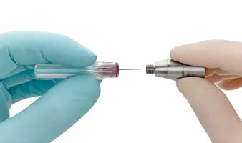
Рис. 3. Лицо 1 держит иглу на защитном колпачке. Лицо 2 надевает зажимное устройство на иглу
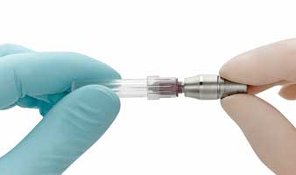
Рис. 4. Лицо 1 плотно навинчивает на иглу зажимное устройство. СОВЕТ: во время скручивания старайтесь держать обе части на одной оси, чтобы избежать сворачивания резьбы. Втулка иглы (пластиковая часть) и зажимное устройство иглы должны быть подогнаны заподлицо! Никаких видимых зазоров быть не должно
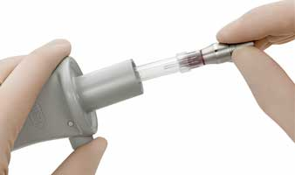
Рис. 5. Лицо 2 нажимает кнопку на механизме для смены игл и полностью вставляет иглу с зажимным устройством в механизм для смены игл. После фиксации иглы в защитном чехле отпустите кнопку
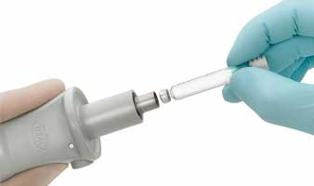
Рис. 6. Лицо 2 держит механизм для смены игл. Лицо 1 вставляет ампулу (имеющийся в продаже препарат артикаина), пока она не зафиксируется в устройстве для зажима иглы
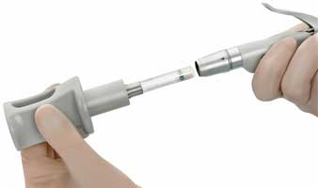
Рис. 7. Лицо 2, используя фиксирующую кнопку, продвигает шток наконечника Anesto в самое дальнее заднее положение и вставляет ампулу в наконечник
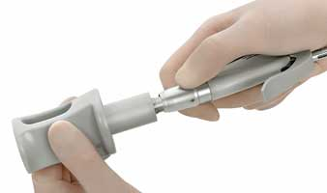
Рис. 8. Лицо 2 вытаскивает удерживающую втулку на Anesto и толкает оба компонента друг к другу, пока они не зафиксируются. Удерживающую втулку теперь нужно отпустить. Обе части должны быть надежно соединены. Устройство устонавливается на микромотор
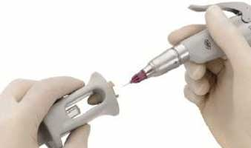
Рис. 9. Перед тем как начинать процедуру, лицо 2 снимает механизм смены иглы (в том числе защитный колпачок) с наконечника. Использует защитный чехол-втулку, чтобы защитить слизистую пациента во время проникновения иглы. Вставляет защитный чехол с заднего конца механизма для смены иглы
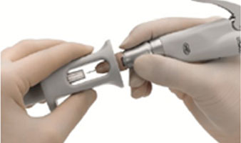
Рис. 10. Лицо 2 держит удерживающую втулку наконечника. Надавливает защитный чехол на удерживающую втулку до щелчка, который будет слышен, когда он войдет в канавку в удерживающей втулке
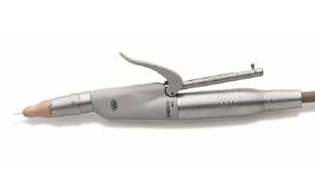
Рис. 11. Собранный инжектор с соединением для мотора и штоком для шприца полностью вложен в резиновый скользящий компонент. Лицо 2 проверяет выход анестетика, нажав рычаг дозировки. Наконечник Anesto готов к работе
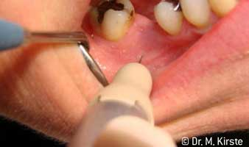
Рис. 12. Инъекция с системой Anesto. Фаза 1 процесса инъекции: инфильтрация ниже перехода от ороговевшей слизистой к гибкой слизистой
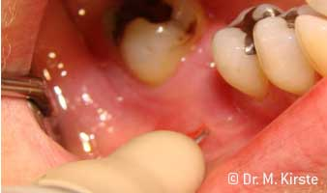
Рис. 13. Проникновение сквозь трубчатую кость с боковой щечной стороны и инъекция
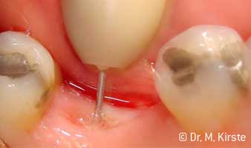
Рис. 14. Проникновение сквозь трубчатую кость со стороны прикуса, потому что трубчатая кость значительно тоньше в области моляров, а с щечной стороны толщина трубчатой кости может доходить до 5 мм
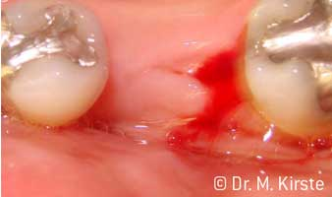
Рис. 15. Ситуация после инъекции. Никакого кровотечения из костного гребня после инъекции
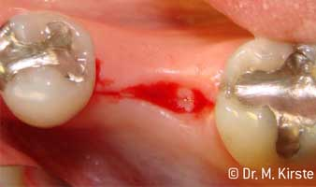
Рис. 16. Приблизительно через 1–2 минуты ожидания после того, как было использовано чуть больше половины цилиндра шприца с Ultracaine DS forte и адреналином 1:100 000 для сужения сосудов, имплантация начинается с разреза в области костного гребня
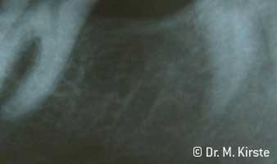
Рис. 17. Дооперационный рентгеновский снимок (левый)
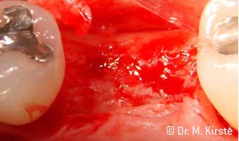
Рис. 18. Образование лоскута к язычной и щечной области. Пациент не жалуется на отличия от обычной техники анестезии
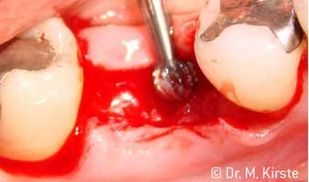
Рис. 19. Начальная подготовка импланта с отметкой в центре поверхности. Даже проникновение сквозь губчатую кость не вызывает чувства боли
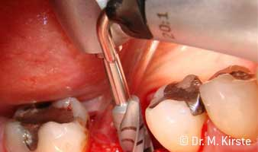
Рис. 20. Пробные и окончательные отверстия диаметром 4,2 мм и с валом сверл длиной 12 мм прошли без проблем. Более того, пациент не сообщал о каких-либо отрицательных ощущениях на соседнем зубе
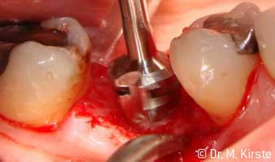
Рис. 21. Нас интересовало приготовление уступа шейки импланта. В итоге большая трубчато-губчатая область была подготовлена для импланта WNI фирмы Straumann. Никакого вытекания крови и, следовательно, лучшая видимость, никакого усиления тенденции к кровотечению, а также бескровный вал сверла, что автор также считает важным
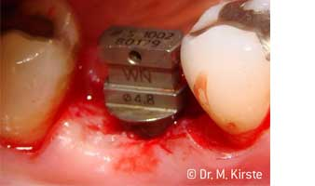
Рис. 22–23. Вставка вспомогательного импланта для оценки угла его наклона, расстояния от соседних корней зубов, высоты и выравнивания по отношению к щечно-язычной области
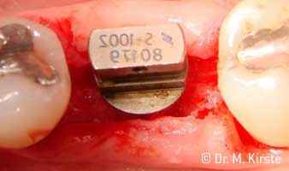
Рис. 25
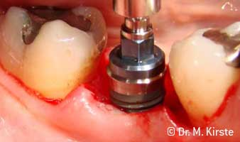
Рис. 24–25. Имплант WNI размером 10 мм вставлен в препарированную область. Можно отметить, что в качестве меры предосторожности врач приготовил область на размер 12 мм и конус несколько глубже, чтобы не создавать слишком сильного давления во время установки импланта, что является главной ошибкой при работе с коническими имплантами
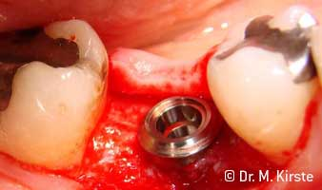
Рис. 25
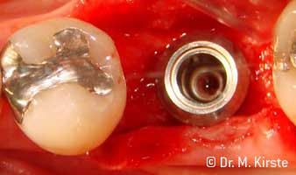
Рис. 26–27. Щечно-язычное положение также идеальное. Теперь можно вставить заживляющий колпачок. Мы имеем первичный стабильный вставленный имплант с качеством кости 2, и в этом случае заживляющий колпачок можно ставить сразу же. Это также применимо для имплантов с дискретным латеральным костным наростом (крупнодисперсная кость, которая была получена в последнем процессе сверления с низкой скоростью 20 об/мин и без охлаждения)
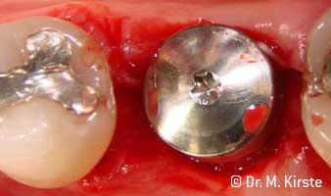
Рис. 27
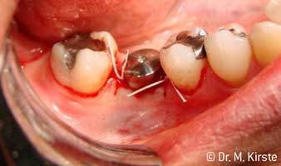
Рис. 28–29. Основное, без напряжений, закрытие раны выполнено атравматичной нитью Gore Tex P5K17, CV 5 и иглой конструкции RT16. Этот материал растягивается в случае образования отека и обладает антибактериальными свойствами, что автор хочет подчеркнуть
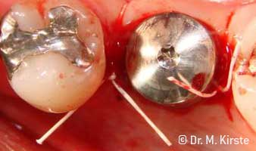
Рис. 29
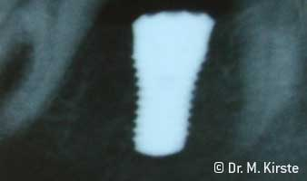
Рис. 30. Рентгеновский снимок после установки импланта. Удовлетворительное расстояние до соседних зубов. Длина импланта отвечает биологическим требованиям, угол его наклона не создает для стоматолога-ортопеда никаких проблем

